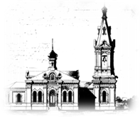
Троицкий храм с.Селищи
Приходской вестник №3 апрель 2011 г.

391330 Рязанская обл. Касимовский р-н с. Селищи
Тел: 8- 985 -194 -82- 61; 8 -962- 394 -30 -38; www.selishi.ru

24 апреля - Светлое Христово Воскресение. ПАСХА.  26 апреля - Иверской иконы Божией Матери.  28 апреля - Празднование Собора всех Касимовских  святых.  2 мая - Блаженной Матроны Московской (1952).  3 мая - Радоница. Поминовение усопших.  8 мая - Апостола и евангелиста Марка.  9 мая - Поминовение усопших воинов.  15 мая - Перенесение мощей благоверных князей  Российских Бориса и Глеба (1072 и 1115). | 21 мая - Апостола и евангелиста Иоанна Богослова.  22 мая - Перенесение мощей святителя и чудотворца Николая из Мир Ликийских в Бар.  2 июня - Вознесение Господне.  3 июня - Владимирской иконы Божией Матери.  11 июня - Троицкая родительская суббота.  12 июня - День Святой Троици. Пятидесятница.  13 июня - День Святого Духа.  23 июня -Обретение мощей свт. Василия, еп. Рязанского (1609). Собор Рязанских святых.  27 июня - Собор Дивеевских святых.

Христос Воскресе!

Христос воскрéсе из мéртвых, смéртию смерть поправ и сущим во гробéх живот даровав!

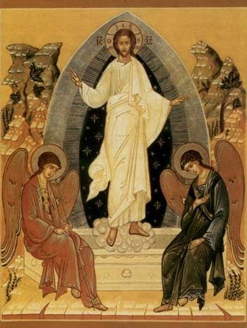
Пасха является самым главным праздником у христиан. В России – это самый любимый, самый торжественный Праздник. Событие праздника исполнено глубочайшего смысла и носит в себе осознание цели и как бы оправдание всего человеческого бытия.
Само слово “Пасха” означает “переход”. Как в древней Священной истории, переход от неминуемой гибели и истребления грозным войском фараона к чудесному избавлению и спасению людей в Исходе, так в новой истории был совершен необычный и страшный переход через распятие и смерть на Кресте Сына Божия к Его воскресению в пасхальную ночь 2000 лет назад. Смерть была преодолена смертью Того, Кто не должен был умереть — Богочеловека Господа Иисуса Христа. Он добровольно пошел на это, чтобы всех людей воскресить из мертвых.
И мы в пасхальную ночь зажигаем свечи, звоним в колокола, поем веселые и радостные песнопения, совершаем Крестный ход совсем не для исторического воспоминания, воспоминания того самого события, бывшего столько-то лет назад, — мы празднуем победу над смертью для всех людей: всех живших прежде, и тех, кто еще не родился. Они еще родятся, а смерть уже для них побеждена: они родились в особое время — после воскресения Господа Иисуса Христа. И мы не просто воздух трясем восклицаниями, не подражаем театральным представлениям, а из всей глубины нашего существа радуемся, кричим с благодарностью Богу, передавая друг другу радость и торжество: “Христос Воскресе! — Воистину воскресе!” Это значит, что мы повторяем эту необыкновенную новость, как бы пытаясь осознать до конца, понять непостижимое: “Христос воскрес?! — Да, действительно, по-настоящему воскрес!” “Значит и мы воскреснем?! — Конечно! Он Сам это сказал! А если сказал, то обязательно сделает!”
Но… когда сделает?.. Почему мы каждый день хороним множество людей? Почему люди страдают, почему все больше и больше земли мертвые отнимают у живых. А разве смерть не побеждена? Как поверить в то, что смерть потеряла свою силу, а люди один за другим умирают?
Трудно поверить, но можно, если понять логику и смысл действий Бога и Его отношения к людям.
В отличие от людей Бог никогда не отменяет Им Самим сказанных слов. Иначе он не был бы Богом. Даже древние восточные цари, отдав повеление, не могли его отменить: “И вышло слово из уст царя…” Всё! Больше никто и ничего отменить не может! Как это не похоже на нашу действительность, когда с легкостью отменяются постановления, правила и даже законы. Сегодня утвердил, через месяц отменил.
Но не так было со смертью. После грехопадения человека, после отхода, принципиального отступления от Бога, Который является источником всяческой жизни, Бог сказал человеку: И это наказание, и этот страшный приговор Сам Бог не хочет и, если смело сказать, не может отменить. Но Он Сам и нашел выход из положения, жалея людей и страдая за них, разделяя с ними их страшную участь. Он послал Сына Своего родиться на земле от самой чистой, самой лучшей, самой духовной Девы — Пресвятой Богородицы. Принял на Себя плоть человеческую, во всем был как человек, кроме греха. И открыв нам все тайны мироздания, открыв нам замысел Божества о людях, о всем человечестве, выполнил то, на что Он пришел: пострадал за всех людей. И перед смертью научил — что сделать, чтобы получить “прививку от смерти”, чтобы преодолеть ее, как Он Сам показал и Сам преодолел. Он дал нам Таинство Причащения, т.е. приобщения к Самому Себе, к Своему Божественному Телу, не уничтожая нашу индивидуальность и неповторимость каждой человеческой личности. Он сказал и о других Таинствах и способах: как суметь в жизни не отступить от Него, чтобы потом быть воскрешенным со всеми верующими в Его Пришествие.
И, наконец, пострадав и добровольно умерев, был положен в каменной пещере, погребенный как все люди, и пролежал там минимальное количество времени, исполнив всё, необходимое и на земле, и во аде. Три неполных дня скрывала земля Его тело, как наконец в ту страшную и в то же время радостнейшую для всех людей ночь земля содрогнулась в землетрясении, отвалился камень от входа в пещеру, все исполнилось светом, и вышел из гробовой пещеры, пройдя сквозь все погребальные одежды, сквозь все препоны Воскресший Господь Иисус Христос, положив начало всем людям и показав, как это возможно.
Вот это мы и празднуем. Это и есть Пасха. Это и есть победа над смертью. Это и есть завершение устроения спасения всех людей, приобретение смысла нашей краткой земной плачевной жизни. Потому мы и ликуем и радуемся, восклицаем и поем.
Настанет день, по словам Самого Христа, когда все воскреснут и выйдут из земли, все-все люди, и мы с вами выйдем и присоединимся ко всем святым, чтобы войти в новое пространство, в новое бытие в совсем новых параметрах, о которых мы очень многого не знаем, но верим, что Бог нас не обманул, если он Сам говорил, что там хорошо. И это всеобщее, будущее воскресение мы предвкушаем в эту светлую пасхальную ночь!
И в этот день совсем неуместно ехать на кладбище к родственникам, разве они воскресли? Мать или отец скажут: “Дочка! Зачем ты ко мне приехала? Нам некогда с тобой побыть и поразговаривать, у нас праздник. Мы тоже празднуем своими душами праздник Воскресения, зачем ты нас отвлекаешь?! Иди в церковь и там радуйся со всеми, а к нам приедешь через неделю во вторник, на Радоницу. Вот тогда и мы с тобой порадуемся!” Только от незнания и от неумения понять всю космическую и сверхкосмическую надвременную грандиозность Пасхального события, люди стали ездить на кладбище. Такой обычай появился только в советское время, лет 20—25 назад. Языческая тоска по предкам толкнула безбожные, но почему-то волнующиеся в этот день, души ехать на кладбище. Лучше этого не делать, дождаться вторника
через неделю после Пасхи.
Поздравляю всех верующих читателей с Великим Праздником Пасхи, кстати, длящимся сорок дней, а неверующих я призвал бы задуматься о самом важном и необходимом — о смысле жизни и смерти, о Христе и Его Воскресении. Какой бы Вы предложили вариант выхода из положения для всех людей, спасения и преодоления смерти? И так ли уж абсурдно возвещаемое две тысячи лет воскресение Христа? А если все-таки Бог приходил на землю, может не так уж и странно все, что Он сделал?
“Христос воскресе?!” — Да! “Воистину воскресе Христос!”
С Праздником всех вас! Протоиерей Сергий Анатольевич Правдолюбов 2002 г.
Наш батюшка!

Продолжение. Начало в №1и2

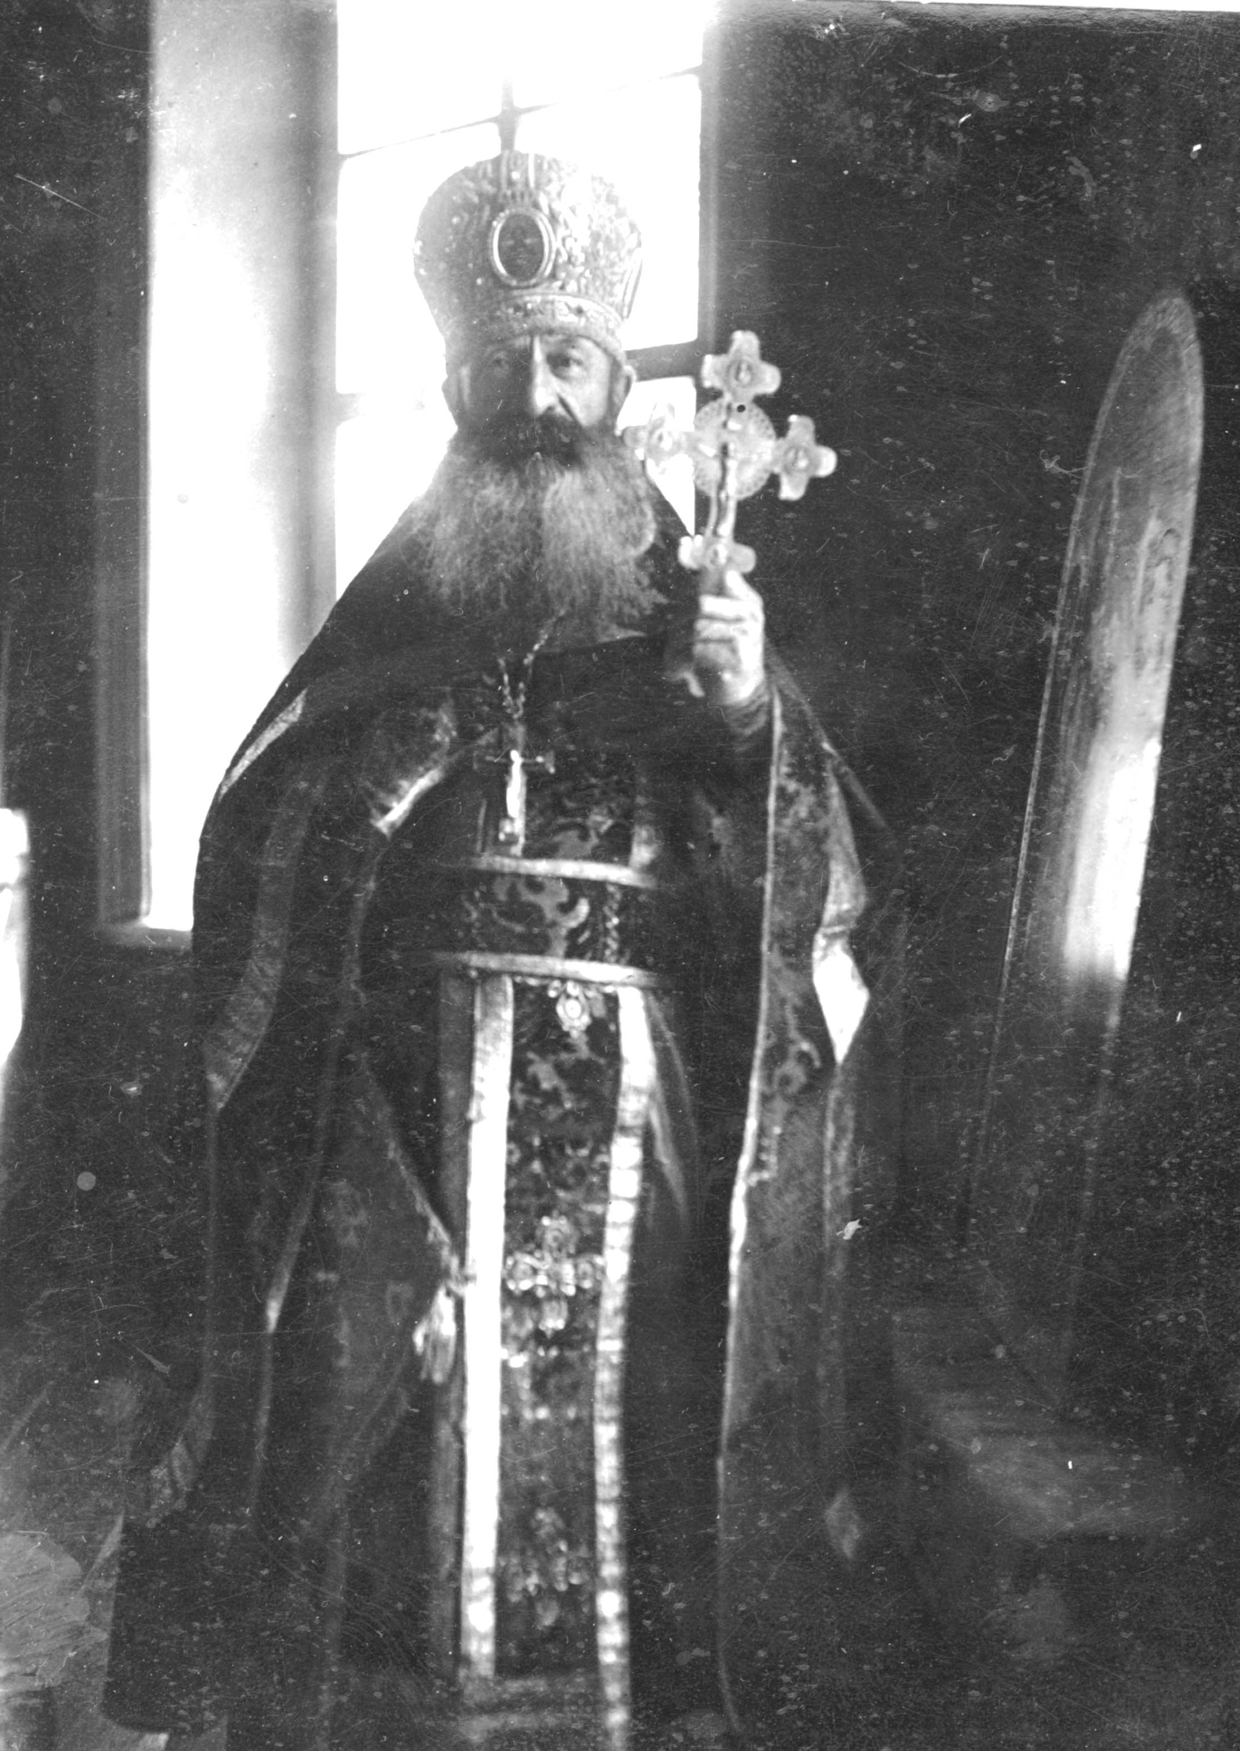
Но не только на земле трудился отец Михаил. Он учил детей в своей церковно-приходской школе, был заведующим и законоучителем в соседнем Земском училище, состоял помощником миссионера Касимовской противомагометанской миссии, постоянно проводил диспуты с сектантами, в основном, баптистами, которых в округе было немало. Можно только удивляться, как он все успевал. Днем он мог заниматься многочисленными трудами, а ночью со свечой изучать Евангелие. Сохранился Новый Завет отца Михаила, весь испещренный карандашами разных цветов. Каждый цвет соответствовал определенной теме, а в записных его тетрадях можно найти целые блоки цитат, необходимые для борьбы с сектантами. С этой же целью - борьбы с сектантами, отец Михаил посещал многочисленные окрестные деревни и села, не только ближайшие, но и отдаленные, отстоящие от Селищ нередко за сто и более километров.
Еще одна сторона деятельности отца Михаила, которая вызывает не меньшее удивление – он умел оказывать врачебную помощь, лечить людей. Крестьяне ему доверяли и постоянно обращались за помощью. Отец Михаил никогда никому не отказывал – приходил в любое время суток и оказывал медицинскую помощь. Если он понимал, что в каких-то случаях помочь не в состоянии, тогда запрягал свою лошадь и вез больного человека в Касимов к врачам. Так он спас от верной смерти немало жителей своего села.
В храме отец Михаил организовал общее пение. В этом ему помогали его дочери. Они учились музыке и любили петь, а в доме отца Михаила стояли рояль и фисгармония – старинный музыкальный инструмент, очень распространенный в то время. Александра обладала прекрасным сопрано, а у Ольги был альт. Они проводили с народом спевки, разучивая церковные песнопения. Люди постепенно привыкли к общему пению в храме и пели за богослужением с большой радостью.
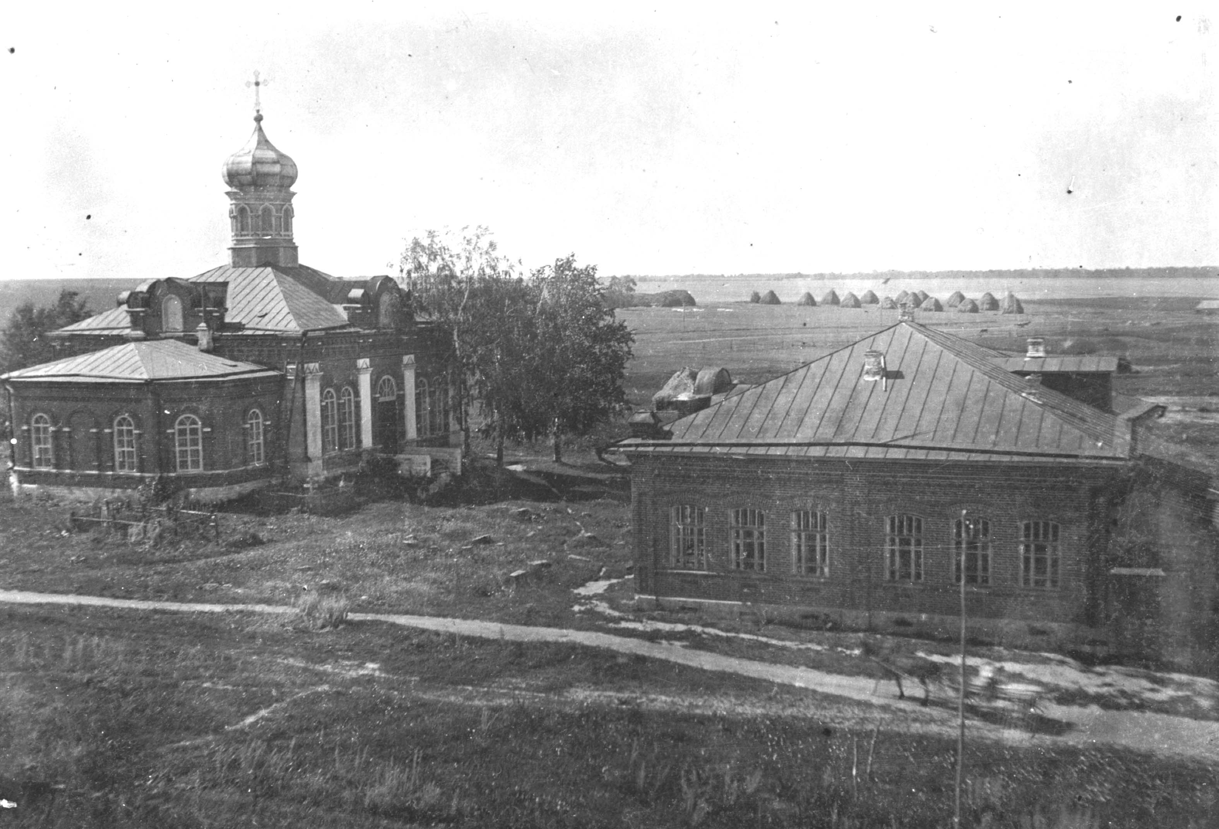
Крестьяне от всей души полюбили отца Михаила и называли его не иначе, как «отец Михаил Селищенский». За эти годы село окрепло и поднялось - почти в каждом доме было по две лошади и по две коровы. А в Селищах в то время было дворов 140-150. Всего несколько домов оставалось без скотины, но это были дома либо тяжело больного человека, либо одинокой вдовы. Но люди всем селом помогали этим хозяйствам. Да и сам отец Михаил тайно помогал этим людям: уходил рано утром на участок какой-нибудь бедной вдовы и обрабатывал его, делая это так, чтобы никто его не видел.
В 1919 году, 15 апреля (ст.ст.), Указом Святейшего Патриарха Тихона отец Михаил «за усердную службу» был награжден наперсным крестом, а 21 января (ст.ст.) 1924 года возведен в сан протоиерея. В мае 1937 года протоиерей Михаил был награжден митрой.
В 1930 году отца Михаила несколько раз вызывали в НКВД и подолгу держали там на допросах. Прежде всего, заставляли принять обновленчество и обновленческого архиерея. Отец Михаил остался непреклонным и обновленцев не принял. Но в один из соседних приходов обновленческий архиерей все же приехал. Народ его даже близко к храму не подпустил, а настоятеля того храма власти обвинили в том, что он убедил народ не принимать обновленческого архиерея. Священника арестовали и в тюрьме так пытали, что он вскоре умер.
В том же году в доме отца Михаила стали проводить обыски. Приходили, как правило, ночью, собирали всех в одной комнате и переворачивали все в доме. Искали повода, по которому можно было бы отца Михаила арестовать и отправить в тюрьму. Но ничего не нашли. Тогда конфисковали имущество: вывезли почти все, даже музыкальные инструменты – рояль и фисгармонию. Наконец, нашли причину для ареста – неуплата налогов. Отца Михаила арестовали. Вскоре назначили суд, но власти не ожидали, что на этот суд соберется множество народа. Пришли селищенские жители и заполнили здание суда. Они окружили отца Михаила и не отходили от него, пока шло судебное заседание. Доказать вину отца Михаила не удалось, и люди надеялись, что его освободят. Но когда судьи вышли после своего совещания и объявили приговор – три года тюрьмы и пять лет ссылки, произошло народное возмущение. Все повскакали с мест и стали кричать: «Не отдадим батюшку! Мы не выпустим его отсюда!» Сыпались откуда-то разбитые стекла, трещали сломанные скамейки. Когда попытались вывести отца Михаила из зала суда, разбили стеклянные двери, окружили его и никого к нему не подпускали. Многие кричали: «Где судья?» А главный судья в это время, напуганный гневом множества народа, прятался во дворе здания суда за поленницей дров. Но вскоре в зале появился какой-то важный деятель НКВД и сказал отцу Михаилу: «Усмирите народ!» И только стоило отцу Михаилу обратиться к народу, как воцарилась полная тишина. Он попросил людей успокоиться и предоставить все воле Божией. Только тогда смогли вывести отца Михаила из здания суда и снова отправить в тюрьму.
Но люди не успокоились. Целая группа жителей села отправилась в Москву и добилась освобождения отца Михаила. Власти, видимо, опасались народных волнений, поэтому отменили приговор касимовского суда. Отец Михаил вернулся в Селище и продолжал служить.
Все эти события так подействовали на матушку отца Михаила, Елисавету Ивановну, что она тяжело заболела и 18 сентября 1936 года скончалась. Отец Михаил похоронил ее около храма – с правой стороны алтаря. С этого дня в течение целого года он ежедневно служил Литургию, а после нее панихиду на могиле своей покойной жены. Когда исполнился год со дня смерти Елисаветы Ивановны, отец Михаил сказал, придя домой после панихиды: «Теперь я за нее спокоен». И в эту же ночь за отцом Михаилом снова пришли.
Вот как рассказывала Ольга, дочь отца Михаила, об этом втором его аресте: «Среди ночи, часа в два, загрохотала дверь нашего дома. Отец Михаил сказал: «Девочки! Пришли!» Моментально все поднялись, зажгли лампу, открыли дверь. Вошли четверо и показали ордер на арест. Собрали всех в одной комнате и не велели выходить. Потом пошли по комнатам, поднимая все вверх дном. Отцу Михаилу сказали: «Собирайся, пойдешь с нами!». Разрешили проститься, и отец Михаил собрал всех нас в своем кабинете. «Давайте помолимся», - сказал он. Помолились. Отец Михаил всех благословил и с любовью утешал. «Поручаю вас святителю Николаю, - обратился он к нам, - он всю жизнь был моим покровителем и помощником, и вас он не оставит». И увели отца Михаила, а дверь приперли снаружи, чтобы никто не вышел из дома. Далеко за селом стояла машина. Отца Михаила снова отвезли в касимовскую тюрьму».
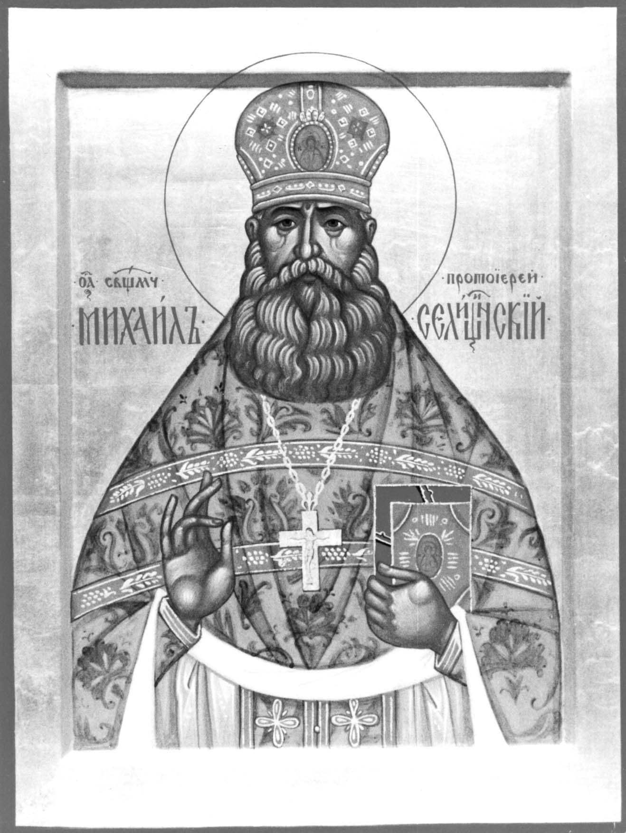
Но недолго он содержался в этой тюрьме, уже в октябре отца Михаила отправили в Рязань. За это время дочери отца Михаила могли видеть иногда своего отца через решетку камеры, а иногда, когда они подходили к тюрьме, видели только его благословляющую руку.
В Рязани отец Михаил томился в заключении еще два месяца. Каждую ночь из рязанской тюрьмы угоняли этапы: лаяли собаки, кричали милиционеры. В одну ночь исполнялось до шестисот приговоров. В Михайлов день, 21 ноября 1937 года, тройкой НКВД отца Михаила приговорили к расстрелу, а в ночь с 1 на 2 декабря (нов. ст.) того же года, в день памяти иконы Божией Матери «В скорбех и печалех Утешение», приговор был приведен в исполнение. Похоронен отец Михаил на братском кладбище при Скорбященской церкви, где хоронили в то время всех расстреливаемых в Рязани.
Определением Архиерейского Юбилейного Собора Русской Православной Церкви от 13 – 16 августа 2000 года протоиерей Михаил Дмитрев причислен к лику святых как священномученик. Память его совершается в день его мученической кончины, 19 ноября/2 декабря, а также вместе с Собором всех новых мучеников и исповедников Российских 25 января/7февраля (если этот день совпадает с воскресным днем, а если не совпадает, то в ближайшее воскресенье после 25 января/ 7февраля). Память священномученика Михаила совершается также вместе с Собором Рязанских святых 10/23 июня и Собором Касимовских святых – в четверг Фоминой недели.

Протоиерей Михаил Анатольевич Правдолюбов Москва, июль 2004 года.

Слово на Светлой Пасхальной седмице
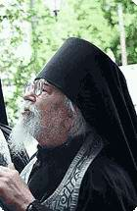
Ныне вся исполнишася света: небо, и земля, и преисподняя... Христос воскресе!

Чадца Божии! От избытка неземной радости приветствую и я вас, опаляя силой Божественных слов: “Христос воскресе!” Благодатный огонь этой спасительной вести, вновь ярким пламенем вспыхнув над Гробом Господним, потек по миру.
И Церковь Божия, преисполнившись светом этого огня, дарует его нам: “Христос воскресе!”
Возлюбленные о Христе братия и сестры, други мои! Вы, конечно, замечали сами, что среди многих великих и радостных наших христианских праздников особой торжественностью, особой радостью выделяется праздник Светлого Христова Воскресения — праздников праздник и торжество из торжеств!
Нет в нашей Православной Церкви службы более величественной, более проникновенной, чем пасхальная утреня. И потому так стремятся все верующие в храм Божий в пасхальную ночь.
Пасхальное богослужение воистину подобно великолепнейшему пиру, который Господь приготовил всем притекающим под благодатную сень Его Дома.
Вдумайтесь в содержание “Огласительного слова” святителя Иоанна Златоуста! С отеческой лаской и радушием приемлет Господь тех, кто возлюбил Его всем своим существом. “Блажен, кто от первого часа делал есть”,— это те, кто от юности своей идут неукоснительно по Его Божественным стопам.
Но не отвергает и тех, кто, преодолев в своей душе сомнения, приблизился к Богу только в зрелом и даже преклонном возрасте. “Да не устрашатся они своего замедления, Господь с любовью приемлет последнего, так же, как и первого,— и дела приемлет и намерения целует”.
Несомненно, все вы, кто был в храме в пасхальную ночь, испытали необыкновенный восторг... Души наши ликовали, преисполненные чувством благодарности к нашему Господу Спасителю за дарованную Им всем нам вечную жизнь. Ведь Воскресший Христос возвел род людской от земли к Небу, придал существованию человека возвышенный и благородный смысл.
Душа человека жаждет вечной счастливой жизни. Ищет ее... И потому к светлой заутрени так стремятся люди в храм Божий. И не только верующие, но и те, кто своим сознанием далек от христианской религии.
Идут они сюда не просто посмотреть на торжественность христианской службы. Их душа, данная Богом каждому человеку при его рождении, тянется к свету незаходимого Солнца Правды, стремится к истине.
А верующие люди в эту святую ночь с особой силой ощущают преизобильно излившуюся светлую радость Воскресения Христова.
И неудивительно. Воскресение Христа — это основа нашей веры, это нерушимая опора в нашей земной жизни.
Своим Воскресением Христос дал людям постигнуть истинность Своего Божества, истинность Своего высокого учения, спасительность Своей смерти. Воскресение Христа — это завершение Его жизненного подвига. Иного конца не могло быть, ибо это прямое следствие нравственного смысла Христовой жизни.
Если бы Христос не воскрес,— говорит апостол Павел,— то напрасна и проповедь наша, тщетна и вера наша. Но Христос воскрес и совоскресил с Собою все человечество!
Спаситель принес на землю людям совершенную радость. И потому в пасхальную ночь мы слышим в церкви песнопение и сами принимаем участие в этом пении: “Воскресение Твое, Христе Спасе, ангели поют на небеси, и нас на земли сподоби чистым сердцем Тебе славити”.
О даровании людям этой великой радости Он просил Своего Небесного Отца в молитве перед крестными страданиями: “Освяти их истиною Твоею... чтобы они имели в себе радость Мою совершенную” (Ин. 17, 17. 13).
И вот с Воскресением Христа человеку открылся новый мир святости, истины блаженства.
При Своей земной жизни Спаситель произносил неоднократно драгоценные для верующей души слова:“...Я живу, и вы будете жить” (Ин. 14, 19), “Мир Мой даю вам” (Ин. 14, 27), “Сие сказал Я вам, да радость Моя в вас пребудет и радость ваша будет совершенна” (Ин. 15, 11).
Новая жизнь открылась для человека. Ему дана возможность умереть для греха, чтобы воскреснуть со Христом и с Ним жить.
Апостол Павел в Послании к римлянам говорит: “Если мы соединены с Ним подобием смерти Его, то должны быть соединены и подобием воскресения... Если мы умерли со Христом, то веруем, что и жить будем с Ним”.
“Пасха, двери райские нам отверзающая”,— поем мы в Пасхальном каноне.
Не бывает, дорогие мои, радости светлее, чем наша пасхальная радость. Ибо мы радуемся тому, что в Воскресении открылась наша вечная жизнь.
Наша радость пасхальная – это радость о преображении (изменении) всей нашей жизни в жизнь нетленную, в стремлении нашем к неумирающему добру, к нетленной красоте.
Мы празднуем ныне совершение величайшего таинства — Воскресения Христова, победу Жизнодавца над смертью! Наш Спаситель восторжествовал над злом и тьмою, и потому так ликующе-радостно пасхальное богослужение нашей Православной Церкви.
Верующие ожидали этой торжественной службы, готовя себя к ней в долгие недели святой четыредесятницы. И естественно, что теперь неизъяснимой радостью наполнены их сердца.
Глубочайший смысл Воскресения Христова в вечной жизни, которую Он даровал всем Своим последователям. И вот уже почти 2000 лет Его последователи неколебимо верят не только в то, что Христос воскрес, но и в свое грядущее воскресение для вечной жизни.
Во время Своей земной жизни Христос Спаситель много раз говорил о Себе как носителе жизни и воскресения. Но тогда эти слова Божественного Учителя были непонятны не только народу, слушавшему Его, но и Его ученикам и апостолам.
Смысл этих слов стал понятен только после Воскресения Христа. Только тогда и апостолы, и ученики Его поняли, что Он, действительно, Владыка жизни и Победитель смерти. И пошли они с проповедью по всему миру.
Мы, возлюбленные, в эти дни радостно приветствуем друг друга, произнося: “Христос воскресе!” — и будем так приветствовать в течение 40 дней, до дня Вознесения Господня.
Всего два слова! Но это дивные слова, выражающие неколебимую веру в отраднейшую для сердца человеческого истину о нашем бессмертии.
Христос есть Жизнь!
Он много раз говорил о Себе именно как о носителе жизни и воскресения, как источнике жизни вечной, нескончаемой для тех, кто будет верить в Него.
Христос воскрес! — и да возрадуется душа наша о Господе.
Христос воскрес! — и исчезает страх перед смертью.
Христос воскрес! — и наши сердца наполняются радостной верой, что вслед за Ним воскреснем и мы.
Праздновать Пасху — это значит всем сердцем познать силу и величие Воскресения Христова.
Праздновать Пасху — это значит стать новым человеком.
Праздновать Пасху — это значит всем сердцем и помышлением благодарить и прославлять Бога за неизреченный дар Его — дар воскресения и любви.
И мы с вами в эти дни ликуем и радостно празднуем, восхваляя и прославляя подвиг победы Божественной любви.
Христос воскрес!!!
Распахнем же сердца наши навстречу страдавшему и умершему и воскресшему нас ради. И Он войдет, и наполнит Собой и Светом Своим жизнь нашу, преобразив наши души. А мы, в ответ на это, с любовию устремимся за Ним по нашему крестному пути, ибо в конце его, несомненно, сияет и наше воскресение в жизнь вечную.
Праздновать Пасху — это значит стать новым человеком. Вот этого спасительного состояния наших душ, возлюбленные, я от всего сердца всем нам желаю!
1993 год Архимандрит Иоанн Крестьянкин

К 100-летию со дня рождения
АРХИМАНДРИТА ИОАННА (КРЕСТЬЯНКИНА)

Неведомому Чаду
Деятельные и созерцательные слова (обретенные в переписке)

Слово 4
Помощь от Господа

Как правило, человеческая
помощь бессильна, истощается
очень быстро, и человек
обращается к Богу.

*
Прошлую жизнь изменить нельзя
и стереть, как несущую,
тоже невозможно.
*
Спаситель пришел спасти
грешных, и, когда умножился
грех, стала преизобиловать
благодать. И сколько сейчас
людей, уже, казалось бы,
погрязших в пучине самого
мерзопакостного греха, получают
спасительный толчок от Господа
к возрождению души.
Толчок получили, а дальше
должно быть осознание чуда
Божией любви, преобразующей
жизнь. Не гордостное самомнение
о полученном даре, но осознание
своей полной греховности, своего
полного бессилия снять с себя
коросту проказы, поразившей все
существо, и вместе с тем
бесконечной благодарности Богу
и упование на Его силу и милость
в будущем.
Свое же – только желание
и посильный труд, не сверхсильный,
ведь нельзя требовать от себя
того, чего в настоящий момент ты
сделать не в силах.

Слово 5
Самое короткое и самое
длинное одновременно

Дело же спасения длится всю
жизнь.

Слово 6
О скорбях и болезнях

Теперь, при оскудении духовных
руководителей и при ослаблении
веры верующих, Господь дал
людям нелицеприятного
руководителя, который и лечит,
и учит, и вразумляет, – это тяготы
жизни – скорби и болезни.
Ум людской каверзен, сердце стало
лукаво, трудно контролировать свои
действия, а Господь, зная это, дал
нам горькое врачевство от душевных
недугов – физические болезни.
*
Милостив Господь, учит нас
Уму-разуму, а теперь чаще, чем
Когда-либо ранее, лекарства-то
все прискорбные да болезненные.
Уж очень мы много дел
непотребных натворили,
прежде чем о Боге задумались.
*
Чаще бывает так: отпадет человек
от Источника жизни, творит дела
неподобные, и у него заболевает
душа; а закоснеет в заблуждениях –
заболевает и тело.
*
Вот и пришел зов Божий к вам
в виде болезни. Откликайтесь. Нет
ли долгов серьезных? венчаны ли
с супругом? не было ли смертных
грехов?
И не отчаивайтесь! Ко Господу
обратитесь всем своим существом –
душой, и сердцем, и умом.
Увидите чудо Божией милости
над собой.
*
Я думаю, что болезни – это самый
ценный и многообещающий труд
духовный, ведь ничто так не
смиряет человека, как болезни.

Продолжение следует.

СПАСИТЕЛЬНАЯ КОРОБОЧКА
- Почему православный человек отдает в Церковь десятину, и что такое десятина?
- Такие требования были еще в Ветхом Завете… Да и князь Владимир после крещения Руси отдавал десятину. Не знаю, отдавали ли десятину другие князья: возможно, было и это. Если это есть и сегодня, если человек хочет это правило исполнять – он совершает большой подвиг.
Евангельская вдова пожертвовала на храм две лепты – две мелкие монетки. Но ведь, как сказал Господь, она больше всех положила. Она пожертвовала всем своим пропитанием, она больше ничего не получала. Ведь здесь неважно, большие или маленькие деньги ты получаешь. Ну, кто же из нас и наших современников может решиться на такой подвиг? Да никто.
Могу сказать о своем личном опыте. Я десятину никогда отдавать не мог – это так много. Я отдавал пять процентов. Потом перешел на два с половиной процента. Я тогда закончил Духовную Академию, служил диаконом – откуда же такие деньги я возьму, десять процентов – я просто не проживу. Но какой-то процент я установил для себя как правило и его выполняю.
Если есть такая возможность – соблюди десятину. Если нет – дай меньше, но не забывай про это совсем. Соблюдай хотя бы небольшой процент, но твердо, решительно и определенно. Это будет хорошо и для тебя, и для Церкви.
-Как сохранить в целости свой капитал и свое имущество?
- Дам только один добрый совет тем, кто хочет уберечь свой дом от воров. Об этом способе мне рассказала мама. Мне тогда уже было много лет, но до этого ни мама, ни папа об этом со мной не говорили.
Есть одно охранное устройство, не требующее никаких капиталовложений: сигнализации, охраны и так далее. У нас в доме лежала маленькая коробочка. На ней было написано: «Взаймы Богу» . Я однажды спросил: «Мама, а что это такое у тебя здесь лежит?» Она говорит: «Коробочка». Я спрашиваю: «А зачем она нужна?» Мама удивилась: «А ты что, не знаешь?» Я отвечаю: «Конечно, не знаю». – «Так об этом же говорит святой Иоанн Златоуст».
Если ты хочешь, чтобы к тебе не залез вор, заведи у себя в доме такую коробочку и положи туда деньги. И вот ты какой-то процент отчисляй в эту коробочку. Причем совсем небольшой процент – не десятину и не пять процентов, а меньше. Отчисляй туда, клади, а в конце месяца раздавай эти деньги нищим и клади новые. И никто никогда в твой дом не залезет!
Мама мне обо всем этом рассказала и говорит: «Вот сколько мы живем с папой – к нам в дом никто не залезал». Я тогда подумал: «Вот это да! »
При этом папа с мамой были настолько малоимущими, что, положив денежку в эту коробочку, они оттуда же и брали – до следующей получки, чтобы потом снова положить туда новые деньги. Так что уже они брали у Бога взаймы. И вот, все эти деньги ими раздавались нищим, многодетным, страждущим, болящим, погорельцам – людям, которым нужно было помочь. И действительно, за все то время, что мы жили с папой и с мамой, ни один вор к нам не залез.
Как-то у меня в доме лежала такая коробочка, а денег в ней не было – так уж получилось на какое-то краткое время. И вот вор стал взламывать нашу дверь, взломал почти до конца, но коробочка в последний момент все-таки сработала, и он не залез в нашу квартиру. Он увидел очень красивый замок на соседской двери и решил, что лучше будет взломать ее. Там жили совершенно неимущие люди. Вор у них ничего не нашел, абсолютно ничего, а потом его спугнули, и он убежал.
Это правило – еще от Иоанна Златоуста, с четвертого века – действует в течение тысячи шестисот лет подряд. Причем никаких тебе технических устройств, проводов – ничего. Кто хочет проверить – пожалуйста. В нашей семье этот способ действует уже на протяжении пятидесяти лет.
Отвечал на вопросы журнала «Русский Предприниматель» протоирей Сергий Правдолюбов 2002 год.

Наши реквизиты: Местная религиозная организация православный Приход Троицкого храма с. Селищи Касимовского района Рязанской области Рязанской Епархии Русской Православной Церкви (Московский Патриархат) ИНН 6204004340 КПП 620401001 р/с 40703810658050000020
Рязанский РФ ОАО «Россельхозбанк» г. Рязань ИНН 7725114488 КПП 623402002 БИК 046126793
Кор/сч. 30101810900000000793
Наш адрес: Рязанская обл. Касимовский р-н. с. Селищи Тел: 8- 985 -194 -82- 61; 8 -962- 394 -30 -38; Адрес в интернете: www.selishi.ru

